Unterricht mit der Lernleiter - Handout

Liebe Schülerinnen und Schüler,
in den nächsten Wochen werdet ihr das Thema „Atombau“ im Chemieunterricht behandeln und mit Hilfe der Lernleiter erarbeiten.
Warum Unterricht mit der Lernleiter?
- Die Lernleiter hilft beim Lernen, indem sie neue Lerninhalte übersichtlicher gestaltet.
- Die Lernleiter hält Aufgaben bereit, die an eure eigenen Fähigkeiten angepasst sind:
Solltet ihr auf Anhieb alles verstanden haben, bearbeitet ihr Aufgaben, die neue Ideen und Aspekte enthalten.
- Die Lernleiter ist aber auch dafür gedacht, zu üben und eventuelle Lücken zu schließen. So ist immer für jeden und jede von euch eine passende Aufgabe dabei.
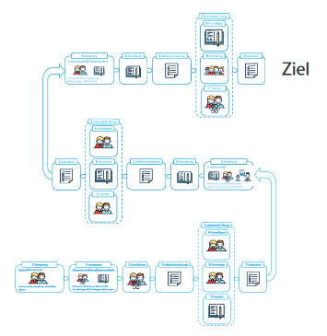
Wie ist die Lernleiter aufgebaut?
- Die Lernleiter besteht aus drei Leitersprossen.
- Ihr werdet euren Weg durch die Lernleiter bei START
beginnen und sie dann von unten nach oben durchlaufen,
bis ihr am ZIEL seid.
Start

Wie ist eine Leitersprosse aufgebaut?
- „Aneignung“: Gemeinsam mit eurer Lehrperson werdet ihr neue Begriffe, Konzepte, Arbeitsweisen und vieles mehr kennenlernen und euer Wissen erweitern.
- „Basisübung“: In der Basisübung werdet ihr euer neu erworbenes Wissen in Übungsaufgaben anwenden. Dabei sollt ihr feststellen, was ihr bisher schon verstanden habt und was euch eventuell noch unklar ist.
- „Selbsteinschätzung“: Ihr schätzt selbst ein, welche Inhalte ihr schon gut verstanden habt und was ihr besser noch einmal üben solltet. Euch wird ein Arbeitsblatt zugeordnet, das ihr in der „Individuellen Übung“ bearbeitet.
- „Individuelle Übung“: Hier könnt ihr das bearbeiten, was ihr bisher noch nicht ganz verstanden habt, und Lücken schließen. Solltest ihr bereits alles verstanden haben, erhaltet ihr eine weiterführende Aufgabe.
- „Evaluation“: Als Abschluss jeder Leitersprosse erhaltet ihr noch einen Fragebogen, mit dem ihr euer Wissen testen könnt. Zu jeder Frage gibt es vier Antwortmöglichkeiten und ihr sollt das ankreuzen, was eurer Meinung nach die richtige Antwort ist.
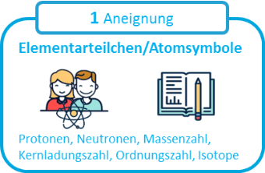
Wie ist ein Lernleiter-Feld aufgebaut?
Name des Bausteins
Thema, das in dieser Lernleitersprosse erarbeitet wird.
Arbeitsweise, in der die Aufgabe bearbeitet werden soll.

Begriffe, die in dieser Lernleitersprosse erarbeitet werden.

Welches Bild steht für welche Arbeitsweise?

Meta-Strategien:
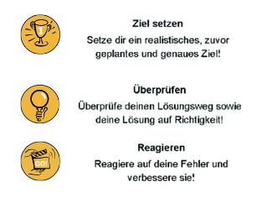

Wie funktioniert der Selbsteinschätzungsbogen?
Hier kreuzt du an, wie sicher du dir bei einer bestimmten Fähigkeit bist.
Die erste Zeile, in der du „Da bin ich mir unsicher.“ oder „Das kann ich nicht.“ angekreuzt hast, verrät dir, welches Arbeitsblatt du bearbeiten sollst.
Hier stehen die Fähigkeiten, die du in dieser Leitersprosse erlernen sollst.

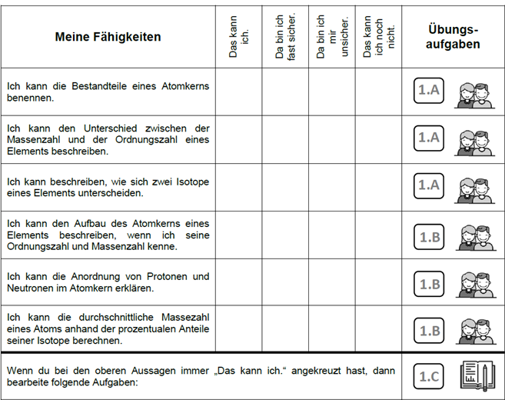

Um zu sehen, welches Arbeitsblatt du bearbeiten sollst, guckst du in die letzte Spalte. Die Nummer und das Bild sind auch ganz oben auf dem Arbeitsblatt zu sehen: 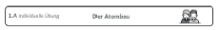
Wenn du Material benötigst, ist auch dieses gekennzeichnet. So weißt du immer, was zusammen gehört.

Viel Spaß mit der Lernleiter!

